ул. Центральная, 59/4
8-901-811-14-00 www.dedal-ufa.ru
(347) 222-09-88 dedal-ufa@mail.ru
01.04.2018 г.

№ | Наименование | Размеры  мм. | Вес  кг. | Вид | Цена  руб./шт.
1 | Кольцо стеновое КС 7.3  с пазом | 700*300*70 | 130 | 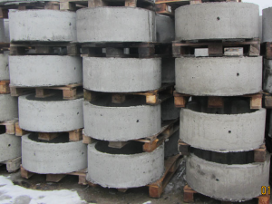 | 650
2 | Кольцо стеновое КС 7.6  с пазом | 700*600*70 | 255 |  | 1200
3 | Кольцо стеновое КС 7.9  с пазом | 700*900*70 | 380 | 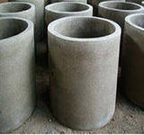 | 1400
4 | Кольцо стеновое КС 10.3  с пазом | 1000*300*80 | 200 | 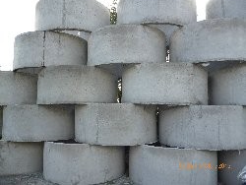 | 900
5 | Кольцо стеновое КС 10.4  с пазом | 1000*400*80 | 260 |  | 1000
6 | Кольцо стеновое КС 10.6  с пазом | 1000*600*80 | 400 | 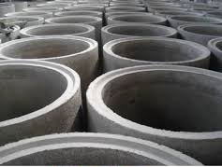 | 1250
7 | Кольцо стеновое КС 10.9  с пазом | 1000*900*80 | 600 |  | 1500
8 | Кольцо стеновое КС 15.3  с пазом | 1500*300*90 | 330 | 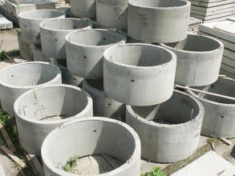 | 1700
9 | Кольцо стеновое КС 15.6  с пазом | 1500*600*90 | 660 |  | 2350
10 | Кольцо стеновое КС 15.9  с пазом | 1500*900*90 | 1000 |  | 2500
11 | Кольцо стеновое КС 20.6  с пазом | 2000*600*100 | 980 | 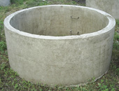 | 5100
12 | Кольцо стеновое КС 20.9  с пазом | 2000*900*100 | 1480 |  | 5700
13 | Кольцо опорное КО-6 | 840*580*70 | 50 | 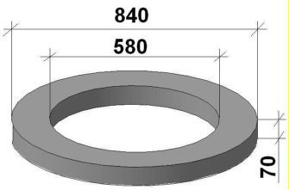 | 400
14 | Плита перекрытия  ПП-10 эконом | 1160*700*100 | 170 | 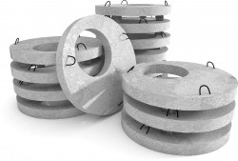 | 1150
15 | Плита перекрытия  ПП10-1 | 1160*700*150 | 250 |  | 1550
16 | Плита перекрытия  ПП10-2 | 1160*700*150 | 250 |  | 1600
17 | Плита перекрытия  ПП-15 эконом | 1680*700*100 | 450 | 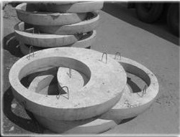 | 2150
18 | Плита перекрытия  1ПП15-1 | 1680*700*150 | 680 |  | 2550
19 | Плита перекрытия  1ПП15-2 | 1680*700*150 | 680 |  | 3750
20 | Плита перекрытия  1ПП20-1 | 2200*700*160 | 1380 |  | 6200
21 | Плита перекрытия  1ПП20-2 | 2200*700*160 | 1380 |  | 8150
22 | Плита днища  ПН-10 | 1160*100 | 250 | 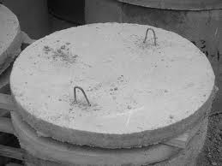 | 1300
23 | Плита днища  ПН-15 | 1680*120 | 630 | 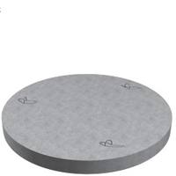 | 2100
24 | Плита днища  ПН-20 | 2200*120 | 1100 |  | 7000
25 | Люк полимерно-песчаный | 760 |  | 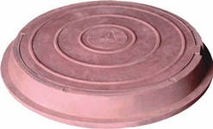 | 1,5т.–900  3 т.–1000
26 | Люк бетонный | 890*70 | 50 | 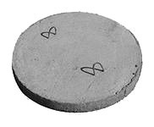 | 700

